**librerías**

De mysql-connector-java-5.0.8-bin.jar se usan las siguientes clases:

* com.mysql.jdbc.Driver
* com.mysql.jdbc.Connection
* com.mysql.jdbc.Statement

**Clases**

**SERVIDOR**

DB

Creada para manejar la base de datos por los métodos:

* Pc insertar()
* void desconectar()
* void eliminar(Integer id)

En esta clase se usan las clases de la librería mysql-connector-java-5.0.8-bin.jar mencionadas antes, ademas de estas también se usan las siguientes clases:

* java.sql.DriverManager
* Pc

Pc

Esta clase fue creada para manejar el id, puertoPHP y puertoSQL de los nuevos clientes, esos datos son atributos en esta clase. Esta clase solo tiene los métodos get y set básicos.

ServidorThread

Esta clase fue creada para atender las peticiones de clientes aceptadas por la clase Servidor. Aquí se usan las siguientes clases:

* java.io.ObjectInputStream
* java.io.ObjectOutputStream
* java.net.Socket
* DB
* Runtime
* Process
* Thread

Y debido a que esta clase hereda de la clase Thread, la clase ServidorThread consta de un constructor y el método run sobrescrito de la clase Thread.

Servidor

Esta clase fue creada para mantener un ServerSocket escuchando nuevas peticiones de los clientes, estas peticiones son luego pasadas a ServidorThread para ser tratadas. Aqui se usan las siguientes clases:

* java.net.ServerSocket
* java.net.Socket

Y se tienen los siguientes metodos:

* void iniciarServidor()
* void detenerServidor()

VentanaPrincipal

Esta clase fue creada para tener una GUI donde iniciar y detener el servidor. Aquí se utilizan las siguientes clases:

* DB
* Servidor
* java.awt.Color
* Thread

Aquí se tienen los métodos void botonIniciarActionPerformed y botonDetenerActionPerformed.

**CLIENTE**

VentanaPrincipal

Esta clase fue creada para tener una GUI donde pedir y detener el servidor. Aquí se utilizan las siguientes clases:

* java.awt.Color
* java.awt.Desktop
* java.io.ObjectInputStream
* java.io.ObjectOutputStream
* java.net.Socket
* java.net.URI

Los métodos son void jButtonIniciarActionPerformed y jButtonDetenerActionPerformed.

**Comunicación**

**Pidiendo servidor**

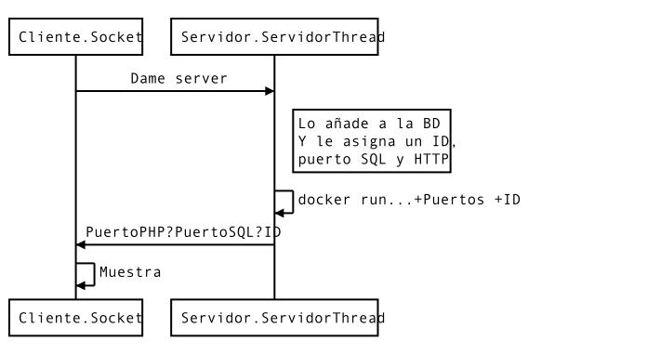

**Interfaz de usuario e implementación**

**Deteniendo servidor**

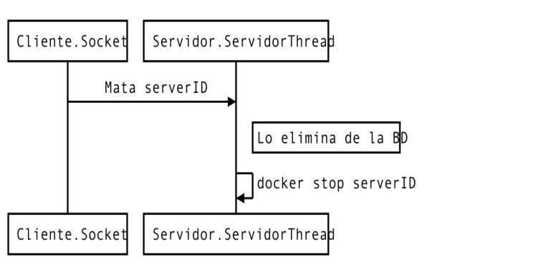

**Interfaz de usuario e implementación**